## 汇编部分

1个字(word)是2个字节(byte)，1个字节是8位(bit)

**8086的常用寄存器**

|  |  |  |  |
| --- | --- | --- | --- |
| AH/AL | AX | 数据寄存器 | 通用寄存器 |
| BH/BL | BX |
| CH/CL | CX |
| DH/DL | DX |
| SP | 堆栈指针 | 指针寄存器 |
| BP | 基址指针 |
| SI | 源地址 | 变址寄存器 |
| DI | 目的地址 |
| IP | 指令指针 | 控制寄存器 |  |
| FLAGS | 标志寄存器 |
| CS | 代码段 | 段寄存器 |
| DS | 数据段 |
| SS | 堆栈段 |
| ES | 附加段 |

**8086的标志寄存器FLAGS**

**最低字节**就是最低的byte，只看最后8位；

一共8位的结果看全部8位，一共16位的结果看后8位；

| **状态标志** | **含义** |
| --- | --- |
| 进位标志CF | 当**无符号整数**加减运算的最高有效位进位（加法）或借位（减法）时CF＝1，否则CF＝0； |
| 奇偶标志PF | 当运算结果的**最低字节**中，1的个数为零或偶数时PF＝1；否则PF＝0； |
| 辅助进位标志AF | 当运算结果的**最低字节**（同PF）中低位的一半向高位（看最后8位的低4位向高4位）有进位或借位时，AF=1；  该标志与操作数长度无关，只看最低字节中间那两位就行； |
| 零标志ZF | 若运算结果为0则ZF＝1，否则ZF＝0； |
| 符号标志SF | 若运算结果最高位为1则SF＝1，否则SF＝0； |
| 溢出标志OF | 当**有符号整数**加减结果有溢出则OF＝1，否则OF＝0；  对于程序员，无符号数关心进位，有符号数关心溢出，相同符号数相加后符号相反（如正+正=负），则有溢出；对于处理器硬件判断，最高位和次高位同时进位或不进位，则无溢出；反之则有溢出； |
| 方向标志DF | 仅用于串操作指令，控制地址的变化方向：  1.设置DF＝0，每次串操作后的存储器地址就自动增加，即从低向高地址处理数据串；  2.设置DF＝1，每次串操作后的存储器地址就自动减少，即从高向低地址处理数据串；  3.可以执行CLD指令设置DF＝0；执行STD指令设置DF＝1； |
| 中断允许标志IF | 主要针对外中断中可屏蔽中断的开放或禁止：1.当IF=1时，CPU允许响应可屏蔽中断，中断当前程序，转去执行中断处理程序；  2.当IF＝0时，则不允许响应可屏蔽中断；  3.可以执行STI指令设置IF=1；执行CLI指令设置IF=0； |
| 追踪标志TF | 用于单步调试程序：  1.当TF=1时，在执行完一条指令后，产生单步中断；这在DEBUG调试程序状态下，可以使指令单步运行，可逐一检查各寄存器内容，标志状态、存储器的检查或修改等；  2.追踪标志TF=1时为调试程序时所用，当程序调试成功后让TF=0，CPU正常工作不产生单步中断； |



**8086存储器的组织**

分段方式，20位的物理地址由16 位的段地址和16位的偏移地址形成，每个段的最大寻址空间为64KB；

课件把“存储单元的内容”记为存储地址加括号() 编程时用 []；

X 单元中存放着 Y，而 Y 是另一个存储单元的地址，则 Y 单元的内容表示为 (Y) = ((X))；

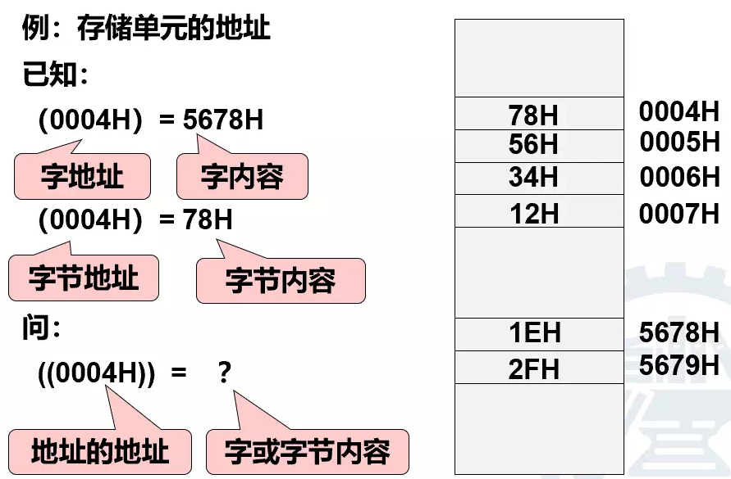

**8086缺省段 + 偏移寻址组合**

记偏移寄存器→段寄存器方向；

|  |  |  |
| --- | --- | --- |
| **段寄存器** | **偏移寄存器** | **用途** |
| CS代码段 | IP | 指令寻址 |
| DS数据段 | BX, DI, SI 或 16 位数 | 数据寻址 |
| SS堆栈段 | SP 或 BP | 堆栈寻址 |
| ES附加段 | DI | 目标串寻址 |

**操作数寻址总结**

做题注意一下哪边是高地址，哪边是低地址

* 立即数寻址 MOV AX , 3069H
* 寄存器寻址 MOV AL , BH
* 直接寻址 MOV AX , [2000H]
* 寄存器间接寻址 MOV AX , [BX]
* 寄存器相对寻址 MOV AX , NUM [SI]
* 基址变址寻址 MOV AX , [BP][DI]  
  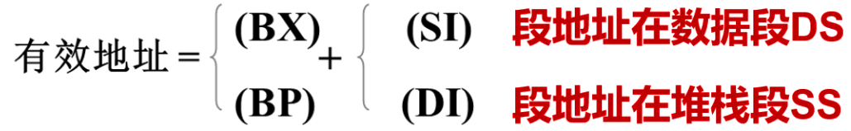
* 相对基址变址寻址 MOV AX , MASK [BX][SI]



**8086的伪指令**

**段定义伪操作 SEGMENT, ENDS**

程序由4个逻辑段组成：数据段DATA、堆栈段STACK、附加段EXTRA和代码段CODE；

**指定段地址伪指令 ASSUME（给程序员看的）**

伪指令的格式：ASSUME <段寄存器名>:<段名>

**程序结束伪操作 END**

|  |
| --- |
| code segment ; 定义代码段  assume cs:code, ds:data, es:extra  start:  mov ax, data  mov ds, ax ; 段地址 -> 段寄存器  …  code ends  end start |

**数据定义及存储器分配伪操作 DB、DW、DD、DQ、DT**

分别定义字节、字、双字、8字节、10字节

**复制操作符DUP，表示操作数重复若干次**

例：DB 2 DUP (0,2 DUP(1,2),3)

= 2 DUP（0, 1, 2, 1, 2, 3）

= （0, 1, 2, 1, 2, 3, 0, 1, 2, 1, 2, 3）

**表达式赋值伪操作 EQU**

=可以对一个符号重复定义，EQU不能对同一个符号重复定义

**地址计数器与对准伪操作 $**

在数据段等于地址计数器的当前值，在代码段等于当前正在汇编的指令的地址

|  |
| --- |
| BUF2 DW 1,2,3,4,5  CNT2 EQU ($-BUF2)/2 ;（/2后等于数组元素个数）  ORG $+8 ; 跳过8个字节的存储区  JNE $+6 ; 转向地址是 JNE 的地址 +6  JMP $+2 ; 转向下一条指令 |

**表达式操作符**

主要是对常量进行运算

| **运算符类型** | **运算符及说明** |
| --- | --- |
| 算术运算符 | +、－、*、/、MOD（取余数） |
| 逻辑运算符 | AND（与）、OR（或）、XOR（异或）、NOT（非） |
| 位移运算符 | SHL（逻辑左移）、SHR（逻辑右移） |
| 关系运算符 | EQ（=）、NE（!=）、GT（>）、LT（<）、GE（>=）、LE（<=） |

**数值回送操作符 OFFSET、SEG、LENGTH、SIZE**

OFFSET取变量的偏地址，SEG取变量段地址

|  |
| --- |
| MOV DX, SEG FUNC |

LENGTH取由DUP定义的变量的单元数（其他情况等于1）

SIZE取由DUP定义的变量的字节数（其他情况等于1）

属性修改伪指令 PTR

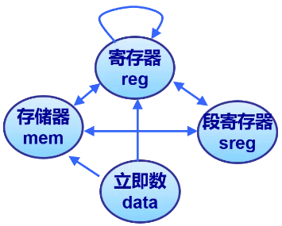新属性 PTR （旧属性的）表达式，用于暂时改变内存变量或标号的原有属性，BYTE PTR 表示字节，WORD PTR 表示字

**程序段前缀结构 FAR**

把整个程序定义成一个 FAR 型过程（或子程序），该过程能够让其它汇编文件中的段来调用（near 不能）

|  |
| --- |
| NAME PROC [TYPE]  ; ...  NAME ENDP |



**8086 的指令系统**

**传送指令 MOV**

寄存器 REG：AX, AH, AL, DI, SI, BP, SP等

段寄存器 SREG：DS, ES, SS

存储器 memory：[BX], [BX+SI+7], 变量等；

立即数 immediate：5, -24, 3Fh, 10001101b 等

注意：CS只能作为操作源，MOV CS,AX 会报错MOV AX,CS可以

**数据交换指令 XCHG**

XCHG OPR1，OPR2操作是交换OPR1和OPR2的值

规定实施必须有一个在寄存器中

**换码/查表指令 XLAT或XLAT OPR**

这两个指令默认了操作数，执行操作：(AL）← ( BX + AL )

|  |
| --- |
| MOV BX, OFFSET TABLE ; 令BX=0040H  MOV AL, 3  XLAT TABLE ; 指令执行后：(AL)=33H |

**地址传送指令 LEA、LDS、LES**

LEA REG, SRC 是把SRC的有效地址EA送到REG

LDS REG, SRC 是把源操作数存放的地址指针段基址:偏移地址的低 16 位送入目标寄存器，高 16 位送入 DS 段寄存器

LES REG, SRC 是把源操作数存放的地址指针段基址:偏移地址的低 16 位送入目标寄存器，高 16 位送入 ES 段寄存器

**标志寄存器传送指令 LAHF 、SAHF 、PUSHF、POPF**

分别是标志位低字节送 AH 指令，AH送标志位低字节，标志位2字节进栈，栈顶2字节送标志位

**加法指令：ADD、ADC、INC**

分别是加法，带进位加法，+=1

**减法指令：SUB、SBB、DEC、NEG**

分别是减法，带借位减法，-=1，求补码

**比较指令 CMP**

CMP OPR1, OPR2执行的是(OPR1) – (OPR2)，但不保存结果只影响标志位，配合条件跳转指令使用

**乘法指令 MUL、IMUL SRC / 除法指令 DIV、IDIV**

执行操作：

字节操作数 (AX)←(AL)*(SRC)

字操作数 (DX,AX)←(AX)*(SRC)

**逻辑运算指令 AND、OR、NOT、XOR、TEST**

TEST是取两个操作符按位与，配合条件跳转指令

**移位指令 SHL、SHR、SAL、SAR、ROL、ROR、RCL、RCR**

不能用立即数寻址

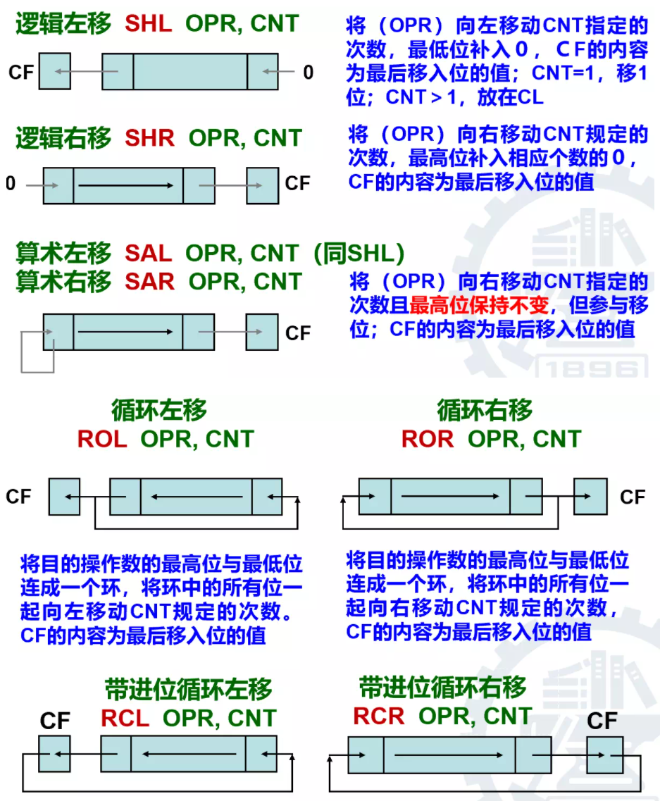

**无条件转移指令 JMP**

**条件转移指令 JZ/JNZ 、 JE/JNE、 JS/JNS、 JO/JNO、JP/JNP、 JB/JNB、 JL/JNL、 JBE/JNBE、JLE/JNLE、 JCXZ**

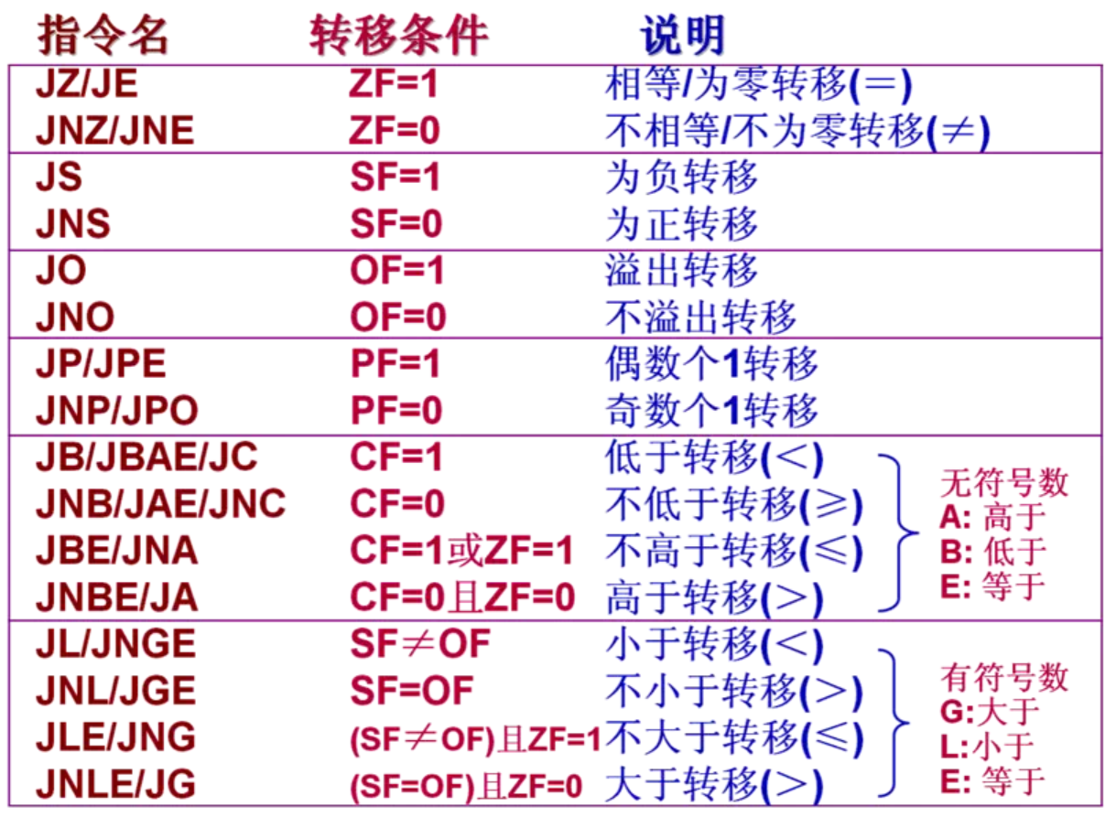

**循环指令 LOOP、LOOPZ/LOOPE、LOOPNZ/LOOPNE**

共同前提CX≠0，分别是循环，为0或相等时循环，不为零不相等时循环；

**子程序调用和返回指令**

**段内直接近调用：CALL DST，其中DST 为子程序名**

执行操作：

(SP)←(SP) – 2 ;断点压入堆栈

((SP)+1,(SP))←(IP) ; 主程序地址压栈

(IP)←(IP) + 16位位移量

注意：IP 为 Call 指令的下一条指令的地址，其与 DST 子程序的地址间的相对地址或位移量是固定的

**段内间接近调用：CALL DST，其中DST 为寄存器如 BX，或存储器地址 WORD PTR [BX]**

执行操作：

(SP)←(SP) – 2

((SP)+1,(SP))←(IP)

(IP)←(EA) (DST为内存地址)

**段内近返回：RET**

功能：将堆栈中保存的2字节断点的偏移地址恢复到IP

执行操作： **(IP)←( (SP)+1,(SP) )** **(SP)←(SP) + 2**

**段内带立即数近返回：RET EXP**

功能：EXP 表示，弹出断点之后，使 SP 内容再回退 EXP 个字节单元，作用是使断点之后的 EXP 个字节单元分数据失效

**中断与中断返回指令 INT、INTO、IRET**

分别是调用中断号，溢出中断，中断返回

**几个常用的BIOS和DOS中断**

|  |  |  |
| --- | --- | --- |
| 中断号 | 调用参数 | 功能 |
| INT 16H | AH=00H | 从键盘读一字符，AL=字符码，AH=扫描码（对应键盘的物理按键情况） |
| AH=01H | 读键盘缓冲区字符，若ZF=0，AL=字符码，AH=扫描码；若ZF=1，缓冲区空 |
| AH=02H | 读键盘，AL=键盘状态字节 |
| INT 21H | **AH=01H** | 从键盘输入一个字符并回显在屏幕上，AL=字符 |
| AH=06H  DL=0FFH | 若有字符可取，AL=字符，ZF=0  若无字符可取，AL=0，ZF=1 |
| AH=07H | 从键盘输入一个字符不回显，AL=字符 |
| AH=08H | 从键盘输入一个字符不回显，AL=字符 |
| AH=0AH | 输入字符串，DS:DX=缓冲区首址 |
| AH=0BH | 读键盘状态，AL=0FFH有键入，AL=00无键入 |
| **AH=4CH** | 返回操作系统 |
| **AH=02H** | 显示字符，DL=待显示字符 |
| AH=06H | 显示字符，DL=待显示字符 |
| **AH=09H** | 显示字符串，DS:DX=串地址，**串必须以$结束** |
| **AH=35H** | 读中断向量，AL=向量号，ES:BX=中断向量 |
| **AH=25H** | 写入中断向量，AL=向量号，DS:DX=中断向量 |

## 接口部分

IN指令：从I/O端口向AL(8位数据)或AX（16位数据）输入字节(字）

OUT指令：从AL(8位数据)或AX（16位数据）向I/O端口输出字节(字）

**I/O指令使用格式**

|  |
| --- |
| out8 macro port, val  mov dx, port  mov al, val  out dx, al  endm  in8 macro val, port  mov dx, port  in al, dx  mov val, al  endm |

**I/O端口地址固定式译码设计**

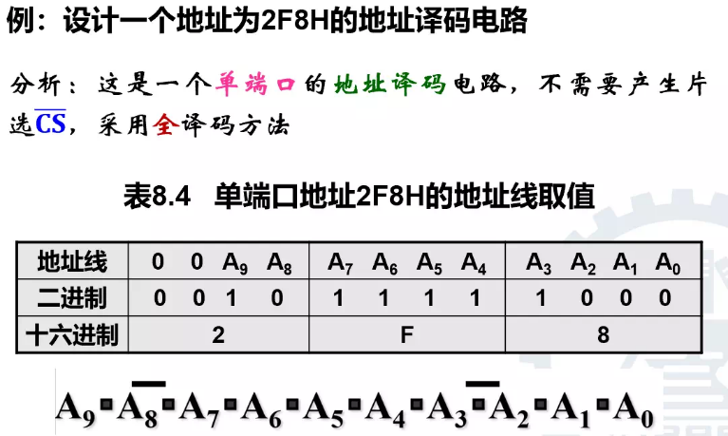

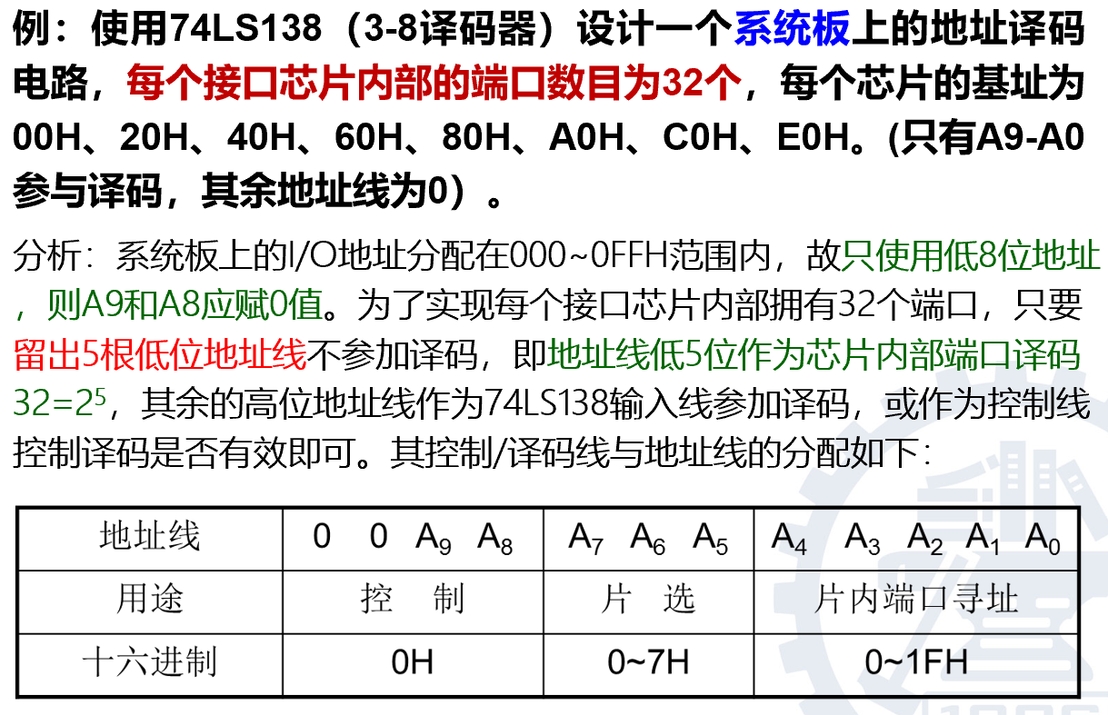

例：留有2个地址线，可以片内寻址4个

使能端确定A8-A5=1100，ABC=010

范围188H-18BH

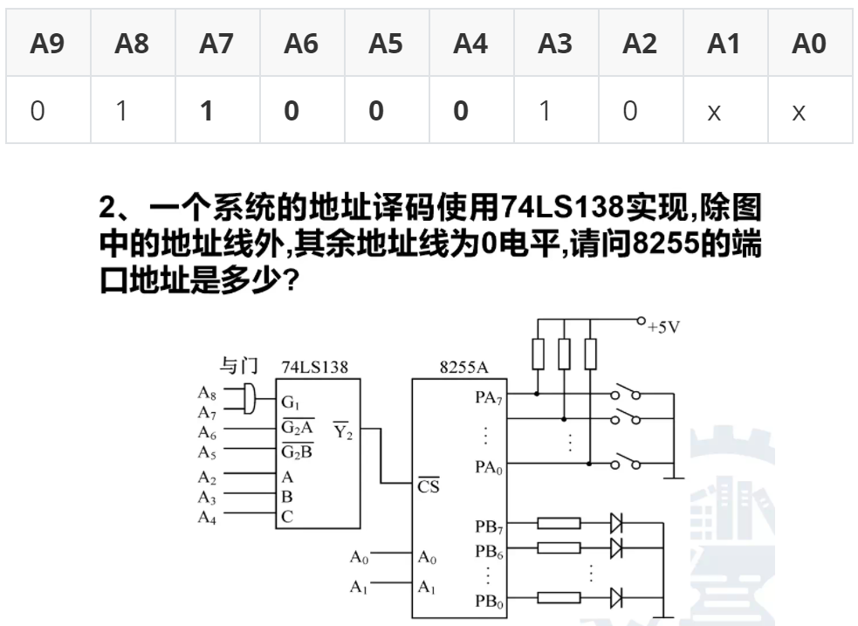



**可编程并行接口芯片82C55A**

外部特性：端口地址依次为：A口，B口，C口，命令口

* D0~D7：双向数据线，用于CPU向8255A发送命令、数据和8255A向CPU回送状态、数据等。
* $\overline{CS}$：片选信号，低电平有效。
* A1，A0：片内端口地址信号可以形成4个端口地址。
* $\overline{RD}$：读信号，低电平有效。
* $\overline{WR}$：写信号，低电平有效。
* RESET：复位信号，高电平有效。它清除控制寄存器，并将8255A的A、B、C三个8位端口均置为0方式输入，直到在初始化程序段中用方式命令才能改变，使其进入用户所选的状态。

8255的工作方式

（只讲过）方式0：基本输入/输出方式

* 单向I/O，一次初始化只能指定端口（PA、PB和PC）作输入或输出，不能指定端口同时又输入又输出
* 适用于无条件或查询方式传送，不能用中断方式交换数据
* A端口：数据端口，8位并行
* B端口：数据端口，8位并行
* C端口：数据端口，4位并行(分高4位和低4位)，或作位控，按位输出高/低电平

**8255工作方式命令**

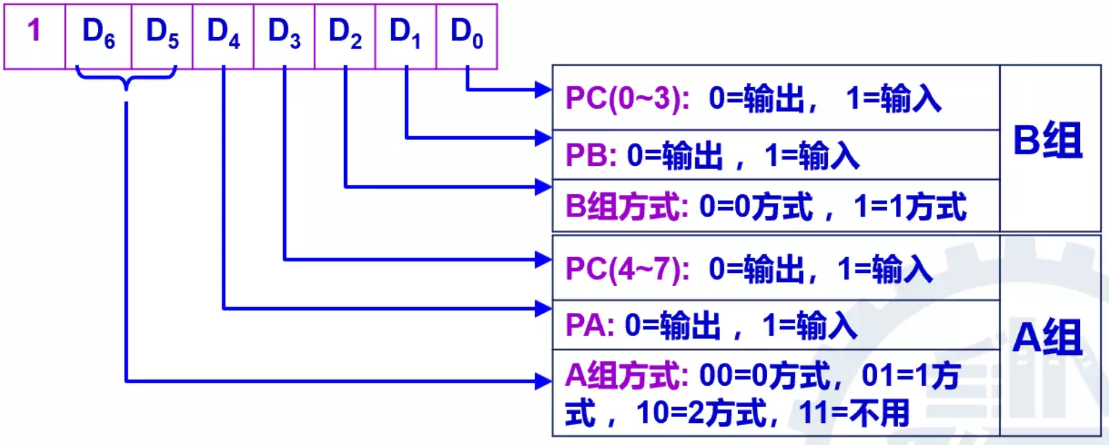

例：把A口指定为1方式，输入，C口上半部为输出；B口指定为0方式，输出，C口下半部定为输入，则工作方式命令代码是：10110001B=B1H

|  |
| --- |
| MOV DX,303H ;8255A命令口地址(假设)  MOV AL,0B1H ;初始化命令  OUT DX,AL ;送到命令口 |

**8255的C端口按位置位/复位命令**

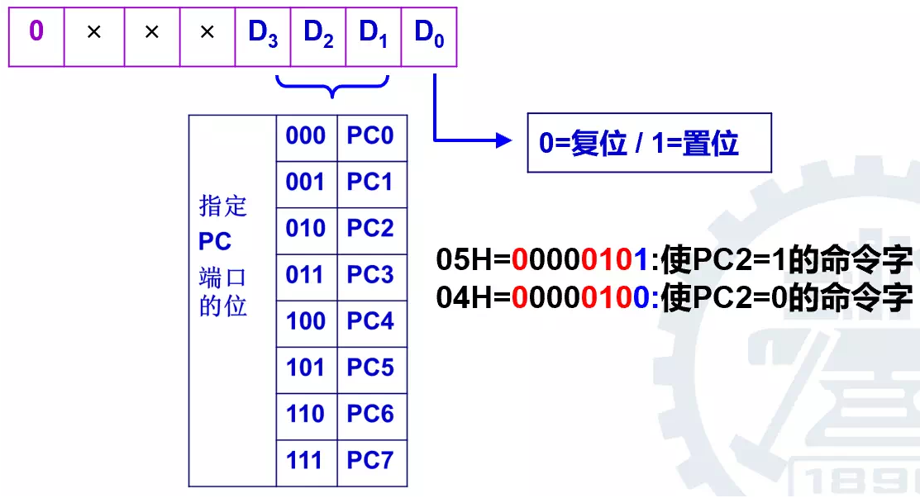



**可编程定时/计数器82C54A**

外部特性：8254是8253的升级版，端口地址依次为通道0，通道1，通道2，命令寄存器

* + 数据线：D0-D7
  + 地址线：片选 $\overline{CS}$，片内地址A0、A1
  + 控制线： $\overline{WR},\overline{RD}$
  + 时钟信号：CLK0-CLK2
  + 门控信号：GATE0-GATE2
  + 输出信号：OUT0-OUT2

8254的命令字：使用同一个端口，按方式命令在先，其它命令在后的顺序写入端口

**8254方式命令**

初始化82C54A，包括选定计数通道、设定工作方式、确定字节读写顺序以及计数值码制

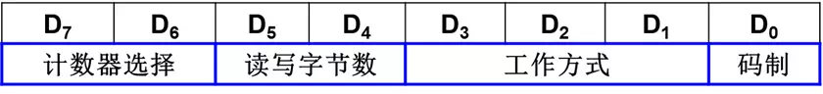

| 位数 | 功能和取值 |
| --- | --- |
| D7-D6 | 计数器选择  D7D6=00，选择0号计数器；  D7D6=01，选择1号计数器；  D7D6=10，选择2号计数器；  D7D6=11，无效； |
| D5-D4 | 设置读写字节数  D5D4=00，锁存命令  计数器值复制到锁存器，D3～0无效；  D5D4=01，仅读/写一低字节，高字节为0  D5D4=10，仅读/写一高字节，低字节为0  D5D4=11，一次读/写2个字节，先低字节，后高字节 |
| D3-D1 | 工作方式  D3D2D1=000，选择0方式；  D3D2D1=001，选择1方式；  D3D2D1=X10，选择2方式；  D3D2D1=X11，选择3方式；  D3D2D1=100，选择4方式；  D3D2D1=101，选择5方式； |
| D0 | 码制  D0=0，选择二进制计数；  D0=1，选择十进制BCD计数； |

计数码制：用二进制计数，直接写十进制值不加H

|  |
| --- |
| ; 计数初值设为10  out8 command_addr, 00110100B  out16 cn0, 10 |

**8254锁存命令**

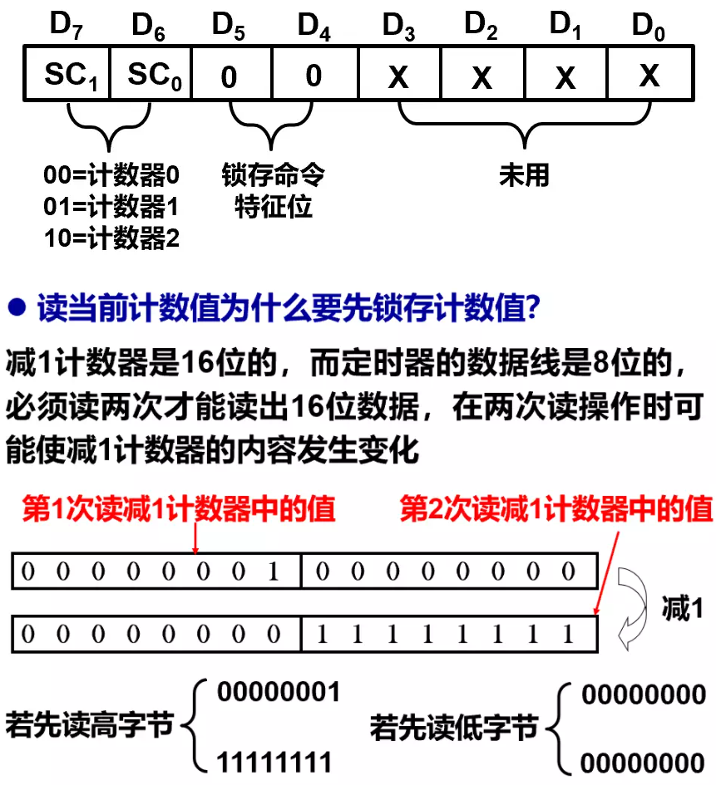

Q：读当前计数值为什么要先锁存计数值?

A：减1计数器是16位的，而定时器的数据线是8位的，必须读两次才能读出16位数据，在两次读操作时可能使减1计数器的内容发生变化

**8254读回命令**

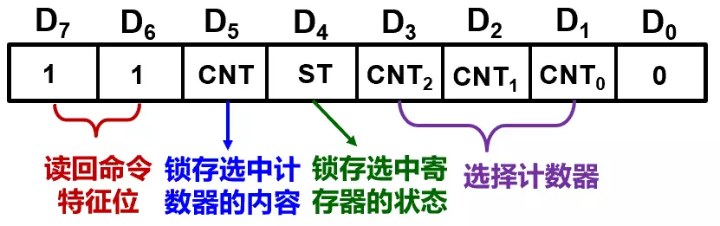

注意：读回命令只是一个锁存的功能，读还要发一条读命令

D3-D1用于选择3个计数器1：选中，0：未选中；

D5-D4用于选择读当前状态还是当前计数值0：读取，1：不读取

**8254的6种工作方式**

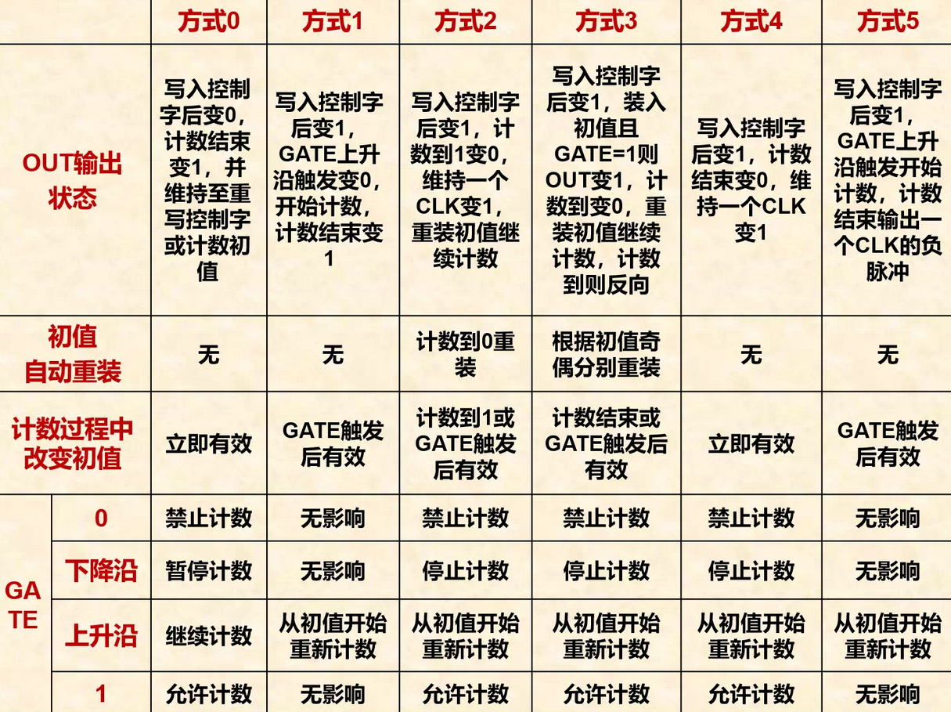

计数初值换算方法如下：

产生时间间隔 𝜏 的时间常数Tc：

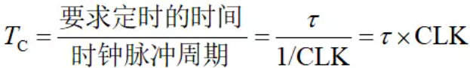

产生频率为 𝑓 的信号波形的时间常数Tc

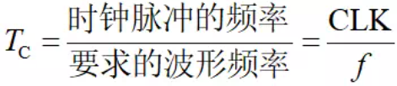

例：8254初始化，要求选择2号计数器工作在3方式，计数初值为533H（2个字节）二进制计数

|  |
| --- |
| MOV DX,307H ; 命令口  MOV AL,10110110B ; 2号计数器的方式命令字  OUT DX,AL  MOV DX,306H ; 2号计数器数据口  MOV AX,533H ; 计数初值  OUT DX,AL ; 先送低字节到2号计数器  MOV AL,AH ; 取高字节送AL  OUT DX,AL ; 后送高字节到2号计数器 |



**8259中断实验例程**

中断向量指针：指出中断向量存放在中断向量表的地址

中断类型号×4 = 中断向量最低字节的指针

中断号×4 = 偏移地址IP

中断号×4+2 = 段基址CS

|  |
| --- |
| ; 设置中断向量地址  setint macro intno, handler  push ds  mov ax, 0  mov ds, ax ; 数据段定位到0  mov di, intno * 4  cli  mov bx, offset handler  mov [di], bx  add di, 2  mov bx, seg handler  mov [di], bx  pop ds  endm  ; 代码段开始，MIRQ3 的新中断程序  twinkle1 proc far  push ax  cli  xor light, 1  out8 PA, light  inc si  out8 M8259, 20h  sti  pop ax  iret  endp |
| start:  ; 定位 DS 到数据段  mov ax, data  mov ds, ax  ; 设置 8255 工作命令  out8 cmd, 10000000b  ; 设置中断向量指向新中断程序  setint MIRQ3, twinkle1  setint SIRQ10, twinkle2  ; 分别设置主片和从片的中断屏蔽字  mask M8259+1, 11110011b  mask S8259+1, 11111011b  ... |



**中断控制器82C59A**

实验箱主片端口地址：20H 和 21H

从片端口地址：0A0H 和 0A1H

8259A有两类编程命令，初始化命令字ICW（不允许用户设置）和操作命令字OCW

ICW1：进行中断触发和单片/多片设置

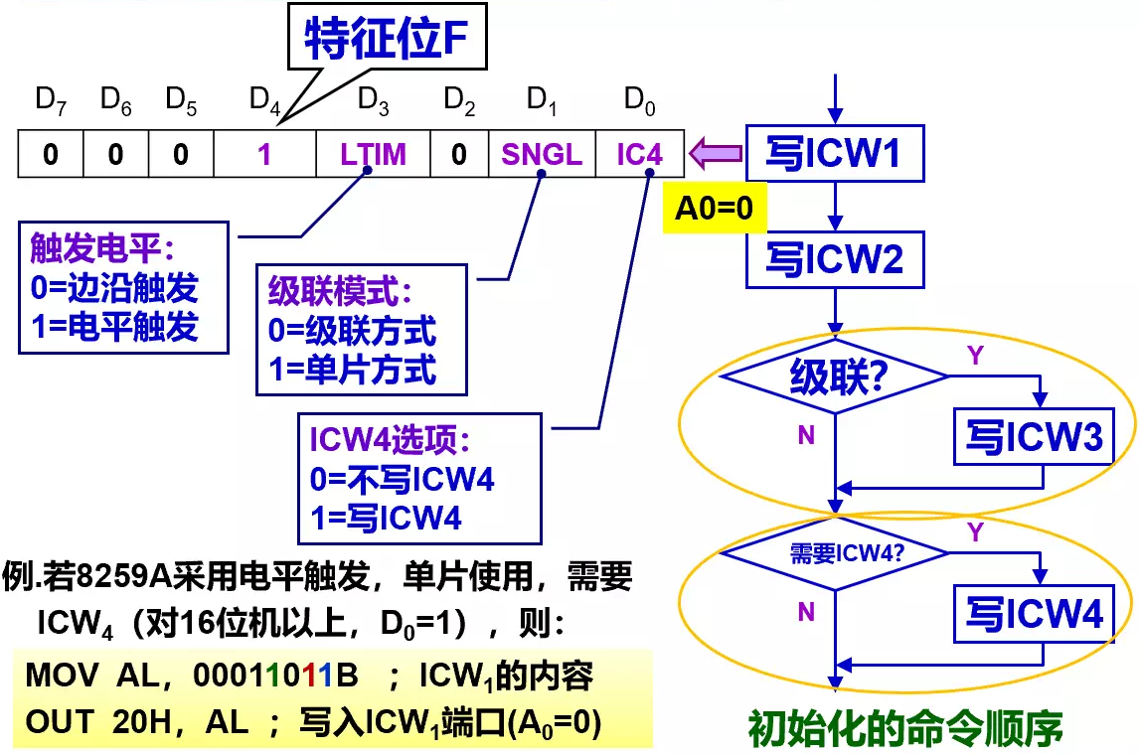

ICW2：进行中断号设置

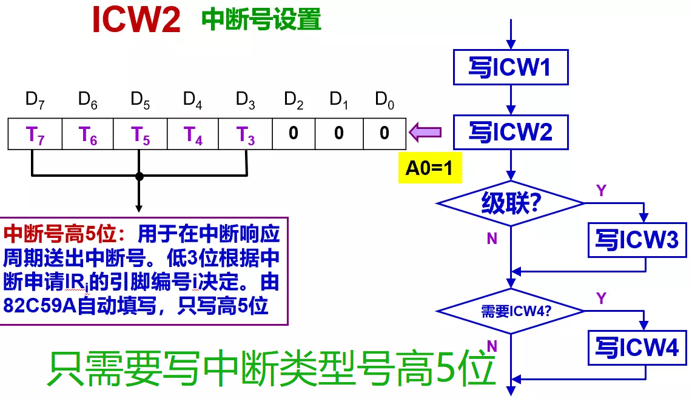

例：中断号0DH(00001101B)，只需要写00001000B

ICW3：进行级联设置

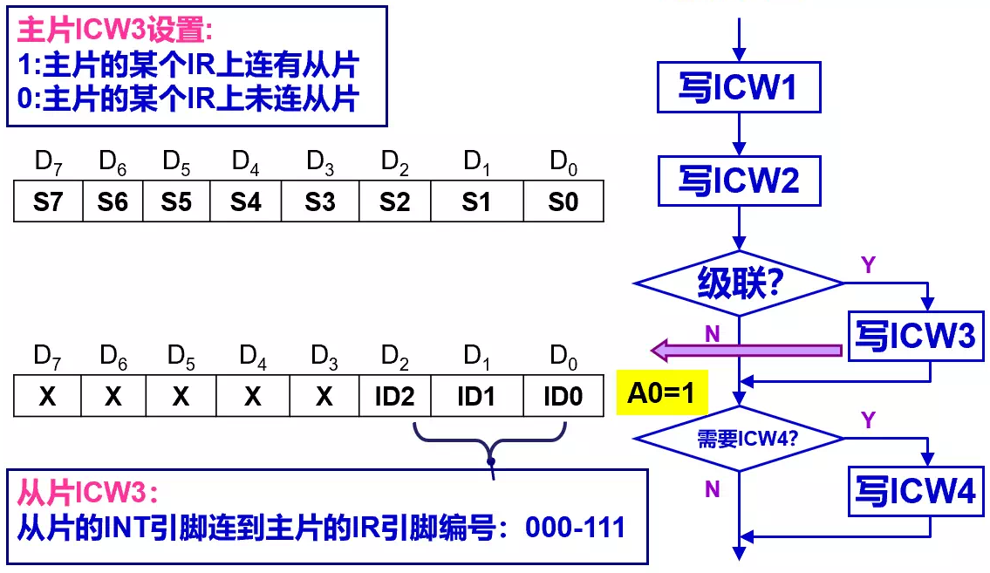

例：从片A和从片B的请求线INT连到主片的IR3和IR6

|  |
| --- |
| ; 主片的ICW3=01001000B=48H  MOV AL, 48H ; 主片的ICW3  OUT 21H, AL  ; 从片A的ICW3=00000011B=03H  MOV AL, 03H ; 从片A的ICW3, 写入3  OUT 0A1H, AL  ; 从片B的ICW3=00000110B=06H  MOV AL, 06H ; 从片B的ICW3, 写入6  OUT 0A1H, AL |

ICW4：进行优先级和结束方式设置，一般选红色的

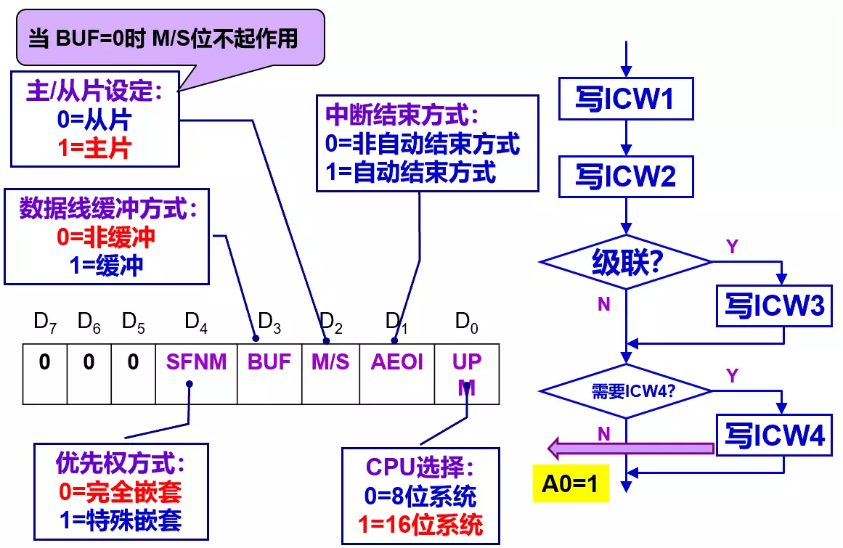

**OCW1：进行常规的屏蔽开放操作**

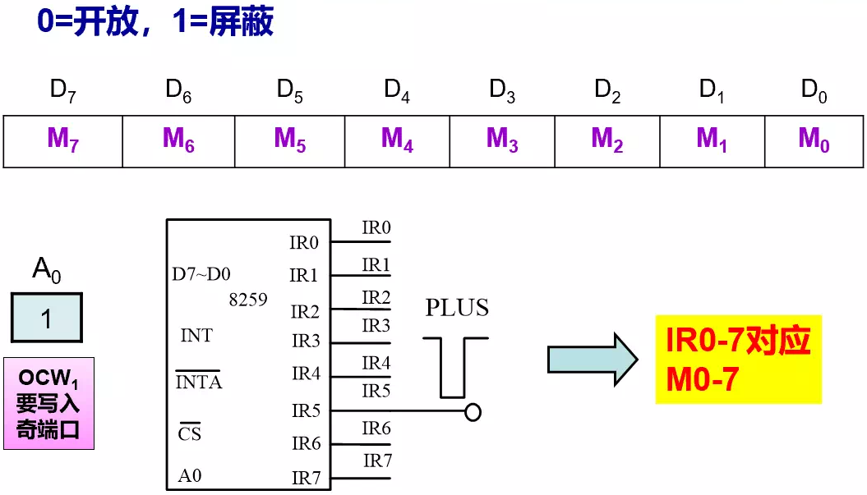

例：要使中断源IR3开放，其余被屏蔽；

|  |
| --- |
| IN AL, 21H ; 回读21H端口的内容  AND AL, 11110111B  OUT 21H, AL |

**OCW2：进行中断结束和优先级轮换排队操作**

用来发中断结束EOI命令

|  |
| --- |
| out8 M8259, 20h ;主片最高级非自动结束  out8 S8259, 62h ;从片指定IR2结束 |
|  |

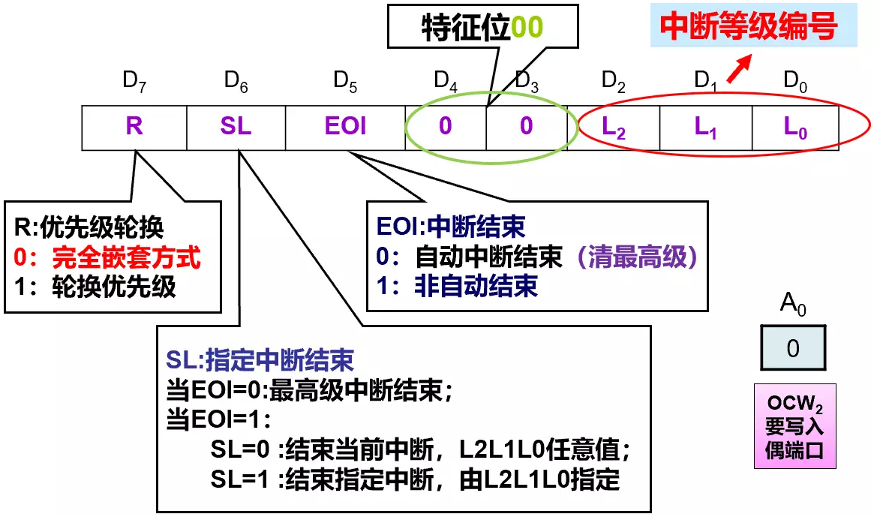

**OCW3：设定屏蔽方式和读取状态**

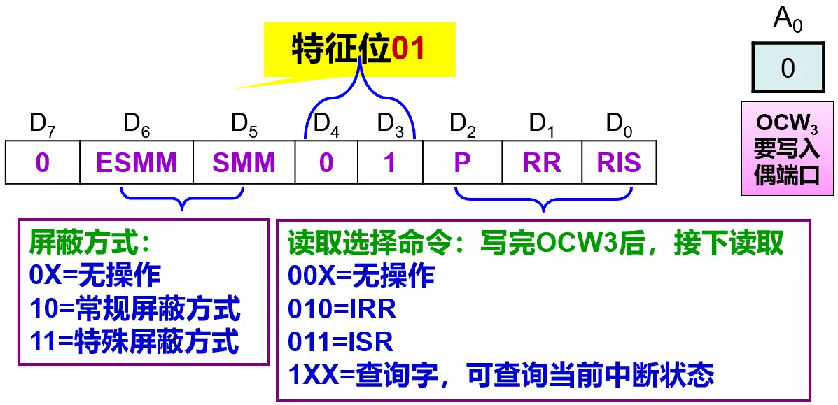

**8259查询字的格式**

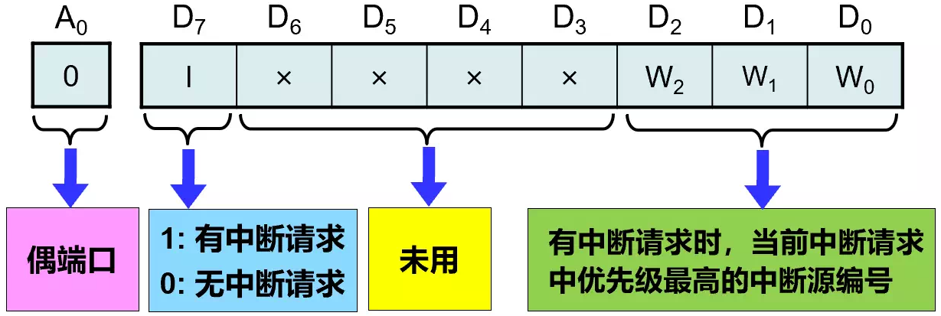



**多通道 A/D 转换器ADC0809**

AD是0809的CS接的地址

|  |
| --- |
| out8 AD, 0 ; 进行假写操作，使 AD0809 启动转换  in8 buf[di], AD ; 读取 AD0809 转换的数据 |



**通用同步/异步接收发送器 8251A**

8251方式命令：复位后写到命令端口的第一个字节

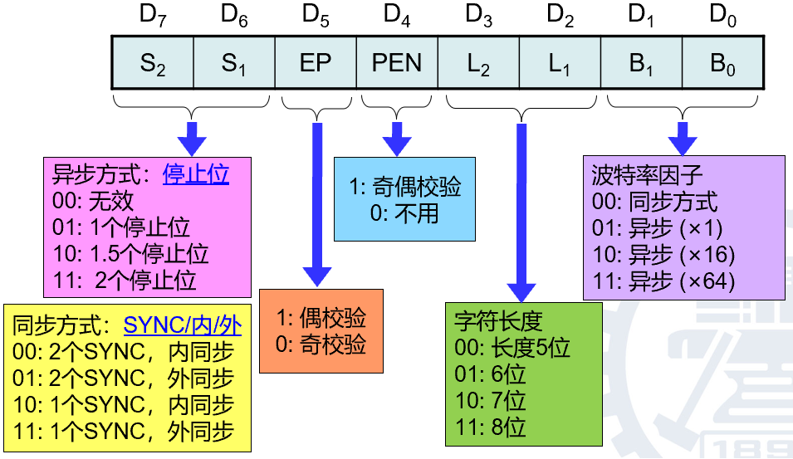

8251 工作命令：复位后写到命令端口的第二个字节；

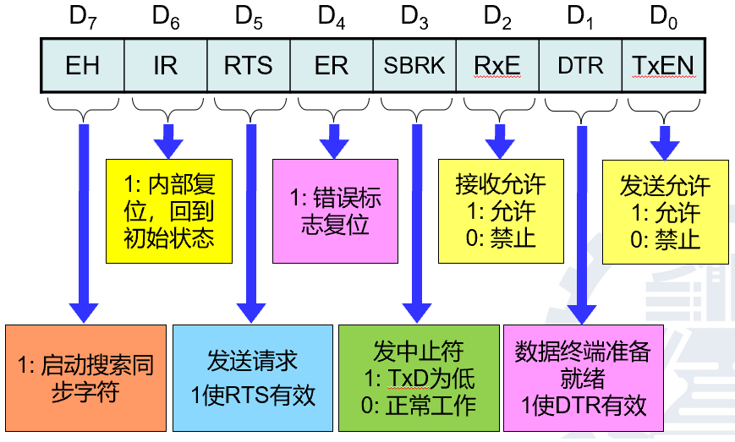

状态字：8251A复位后从状态端口读到的

